Skoleområdet

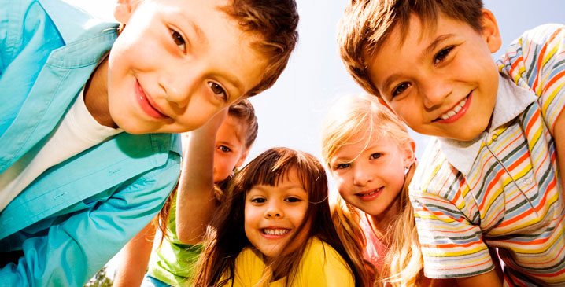

Individuel elevplan

Navn – Årgang
CPR nr.:
Udarbejdet af:
Dato:
Dato for næste evaluering:

Indledning

Skolens leder følger udviklingen hos elever, der modtager specialundervisning og specialpædagogisk bistand og skal mindst én gang årligt tage stilling til, om specialundervisningen og den specialpædagogiske bistand skal fortsætte, ændres eller ophøre.
Den individuelle elevplan indgår i grundlaget for drøftelsen mellem skole og forældre om elevens undervisning, samt indgår i drøftelse i Det Centrale Visitationsudvalg (CVI).

Indhold:

Der lægges vægt på, at der løbende arbejdes med tiltag, der styrker elevens trivsel og faglige udvikling i et tilbud så tæt på den almindelige folkeskole som muligt.

Der arbejdes derfor løbende med fokus på, at eleven skal have muligheder for mest mulig tilknytning til almenmiljøet. I elevplanen er der fokus på mål, sammenhængende indsatser og progression med henblik på at sikre trivsel og læring med udgangspunkt i de fælles faglige må, samt det enkelte barns potentialer.

I. Generel beskrivelse af eleven og elevens omgivelser

II. Alment miljø/læringsfællesskaber

Ill. Elevens faglige kompetencer

lV Elevens egne mål

V Forældrenes bidrag til mål

Vl. Elevens fritid

Vll. Uddannelse

Hvis en elev har usædvanligt store vanskeligheder i et fag, således at det ikke skønnes hensigtsmæssigt at give eleven specialundervisning i faget, kan eleven med forældrenes samtykke fritages for undervisning i faget, dog ikke for så vidt angår dansk og matematik.
Det er skolens leder, der på grundlag af en pædagogisk-psykologisk vurdering foretager afgørelse herom.

Greve Kommune, 2015

Lovgrundlaget for revisitation til specialundervisning efter Folkeskolelovens § 3 stk. 2 og Bekendtgørelse om specialundervisning og anden specialpædagogisk bistand nr. 693. Der skal mindst én gang om året tages stilling til, om den specialpædagogiske indsats i forhold til barnet skal fortsætte, ændres eller ophøre. Beslutningen træffes på møde i Det Centrale Visitationsudvalg.

I. Generel beskrivelse

Kort generel beskrivelse af klassen / skolen
Fysiske rammer, antal elever, lærere, gruppesammensætning m.v.

Organisering af undervisningen, kompenserende redskaber m.v.

Hvad arbejdes der aktuelt særligt med?

Kort generel beskrivelse af elevens trivsel og læring
Elevens skoleforløb (kort oversigt)

Elevens generelle forudsætninger, behov og potentialer

Elevens generelle trivsel og læring

Mål og Progression - generelt
- Hvad arbejder vi særligt med?
Hvad ønsker vi at opnå?

- Hvor er vi nu?
Hvilke data viser dette? (F.eks. fagligt niveau, tests, trivselsmåling mv.)

- Hvilken progression er set det sidste år?

- Hvad er de næste skridt til at nå målet?

II. Alment miljø/læringsfællesskaber

Erfaring med alment læringsmiljø i klassen/ skolen/ de nære omgivelser
- Hvordan arbejder vi særligt med tilknytning så tæt på almenmiljøet som muligt?

- Hvilke mål er der arbejdet med?

- Hvad er de næste skridt?

III. Elevens faglige kompetencer

Dansk
- Hvilke mål arbejder vi særligt med?
Hvad ønsker vi at opnå?

- Hvor er vi nu?
Hvilke data viser dette?
(fagligt standpunkt, tests)

- Hvilken progression er set det sidste år?

- Hvad er de næste skridt?

Engelsk
- Hvilke mål arbejder vi særligt med?
Hvad ønsker vi at opnå?

- Hvor er vi nu?
Hvilke data viser dette?
(fagligt standpunkt, tests)

- Hvilken progression er set det sidste år?

- Hvad er de næste skridt?

Matematik
- Hvilke mål arbejder vi særligt med?
Hvad ønsker vi at opnå?

- Hvor er vi nu?
Hvilke data viser dette?
(fagligt standpunkt, tests)

- Hvilken progression er set det sidste år?

- Hvad er de næste skridt?

Øvrige fag
- Mål, data, progression, næste skridt | Fag: ____________________________

- Mål, data, progression, næste skridt | Fag: ____________________________
- Mål, data, progression, næste skridt | Fag: ____________________________

IV. Elevens egne mål

Elevens egne mål
- Mål:
Jeg kan ….

- Metode:
For at nå mit mål skal jeg arbejde med …

- Evalueringsmetode:
Jeg ved at mit mål er nået når…

- Tidsramme:
Vi evaluerer mit mål om
….. dage/uger.

- Hvad ønsker du at være, når du er færdig med skolen?

V. Forældrenes bidrag til mål

Forældrenes bidrag til mål
- Hvilke mål arbejder vi særligt med derhjemme?
- Hvordan vil vi som forældre især støtte barnet hjemme i den kommende tid?

VI. Elevens fritid

Elevens fritid
- Hvilke mål arbejder vi særligt med?
Hvad ønsker vi at opnå?

- Hvor er vi nu?
Hvilke data viser dette?
(fagligt standpunkt, tests)

- Hvilken progression er set det sidste år?

- Hvad er de næste skridt?

VI. Uddannelse

- Hvilke uddannelsesmål arbejder vi særligt henimod?

